DEFINICIÓN 1. COMUNISMO
Comunismo (de común [1]). Estado social en el cual no existe ni la propiedad privada de los medios de producción, ni el Estado, ni las clases sociales. En él un grupo humano no explota a otro, ni lo hacen entre sí. También se entiende por comunismo la doctrina que aboga por el establecimiento de tal estado social, o que asevera que el mismo será inevitablemente el estado del futuro.
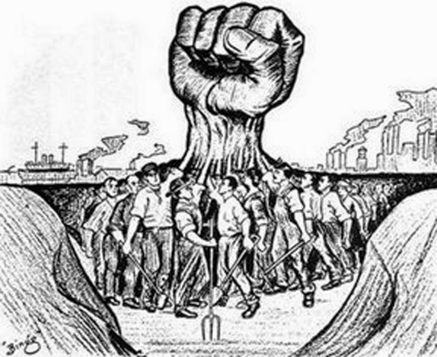
DEFINICIÓN2. COMUNISMO
Es el gobierno ejercido por un solo partido que representa al pueblo y que administra todos los bienes de producción (empresas, fabricas, herramientas, etc.) ejerciendo un control estricto sobre las actividades sociales, económicas y políticas de la sociedad.
A este gobierno se le llama comunista porque centra su poder en la comunidad; el partido único tiene como misión la coordinación de todo un grupo para obtener resultados en comunidad. Las personas que pertenecen al partido político no deben tener ninguna clase de privilegios en particular.
Se puede rastrear el nacimiento del comunismo en los albores de la Revolución Industrial, ello debido al surgimiento de movimientos obreros que reclamaban seguridad laboral y salarial. Estos movimientos, en algunos casos, fueron violentos (destrucción de máquinas y producción) y en otros casos constituyeron uniones de trabajadores que estuvieron por mucho tiempo prohibidas ante la ley.
Las principales ideologías que fundamentaron el nacimiento de las doctrinas comunistas no fueron fruto del pensamiento obrero sino del trabajo de intelectuales pertenecientes a los sectores más acomodados. Una de estas corrientes ideológicas, el socialismo (término que apareció en 1830) afirmaba:
- Una resuelta oposición al capitalismo industrial.
- La necesidad de que los bienes materiales no fuesen propiedad privada.
Las formas o métodos con las cuales los socialistas pretendían lograr estos fines variaban:
Socialismo utópico: Describía sociedades ideales, como por ejemplo aquellas fundamentadas en la noción de cooperativas de trabajadores sin propiedad privada (Owen) o en tecnocracias, es decir, en Estados que estuvieran gobernados por científicos, técnicos e industriales (conde de Saint-Simon).
Catolicismo social (Francia y Bélgica): En 1850, obispos, sacerdotes y personas cercanas a la Iglesia reclamaban al Estado mejores y más reglamentadas condiciones para los trabajadores que incluyeran la protección moral de los trabajadores frente a los dueños de las industrias.
Revolución social: Los revolucionarios socialistas franceses desataron la revolución de 1848, ellos creían que la mejor forma de hacer la revolución era tomándose el poder por la fuerza.
Socialismo científico: Carlos Marx y Federico Engels son sus principales exponentes; juntos redactaron un programa teórico y práctico: el Manifiesto del Partido Comunista (1848), en el cual se hace un llamado a todos los obreros del mundo para hacer la revolución contra la burguesía. En su obra, Marx expone las siguientes ideas:
- Los medios de producción no pueden ser propiedad privada, pues son riqueza y la riqueza es fruto del trabajo.
- Toda la historia de la humanidad ha sido una lucha de clases.
- La lucha de las clases terminará cuando los trabajadores acaben por completo con el capitalismo industrial; la única manera de conseguirlo es por medio de la revolución.
Las ideas de Marx tuvieron especial acogida entre los campesinos rusos, en especial entre las facciones menchevique (revolucionarios comunistas moderados) y bolchevique (revolucionarios comunistas radicales), estos últimos, guiados por Lenin y Trotsky, se hicieron al poder en Rusia con la ayuda de ciertos sectores del ejército ruso que había resultado aplastado por los ejércitos prusianos durante las campañas bélicas de los años 1914, 1915 y 1916 en Europa (Primera Guerra Mundial). Llegado el año de 1917, en marzo se presentó un primer movimiento de insurrección liderado tanto por los mencheviques (al mando de Kerenski) como por los bolcheviques, lo que dio fin a la existencia del Imperio ruso y comienzo al gobierno comunista moderado de Kerenski, pero tan sólo con los acontecimientos del 24 y 25 de octubre se definió, tras la victoria de los bolcheviques sobre las facciones moderadas del gobierno de Kerenski, la definitiva implantación de un gobierno comunista en Rusia, que de ahí en adelante adoptaría el nombre de Unión de Repúblicas Socialistas Soviéticas. Nobles, Iglesia, industriales y terratenientes fueron despojados de sus riquezas y el Estado pasó a ser el dueño de tierras y fábricas.
Pero la expansión de las ideas socialistas no tuvo únicamente a la Unión Soviética por escenario, pues muchos países escogieron este camino, como es el caso de China, Cuba, Yugoslavia (tras la lucha partisana comandada por Tito), etc. Muchos de estos gobiernos fueron el resultado de auténticas luchas nacionales en pro de un mejoramiento de las formas de vida de sus pueblos (como fue el caso de Chile durante el gobierno de Salvador Allende, o el de Guatemala durante el gobierno de Jacobo Arbenz), pero también hubo muchos gobiernos de tipo socialista que fueron el resultado de la imposición de las políticas de expansión de la Unión Soviética (como es el caso de Rumania, Polonia o Checoslovaquia, entre otros). En: http://www.banrepcultural.org/blaavirtual/ayudadetareas/poli/poli27.htm

ACTIVIDAD
- ¿Cuáles son las principales cualidades del comunismo? Dibújalas.
- ¿Cuáles son las razones para que surgiera este tipo de pensamiento?
- ¿Qué significa la imagen? Describe brevemente.
- ¿Serías capaz de vivir en una sociedad comunista? Explica tu respuesta
- Para mañana investiga como fue el comunismo en China y qué diferencias tenía con el de la Unión Soviética

